PROJETO DE LEI Nº 453, DE 2017
Cria área de espera exclusiva de segurança obrigatória para motocicletas pararem nos semáforos em vias com mais de duas faixas no mesmo sentido, no Estado de São Paulo.
A ASSEMBLEIA LEGISLATIVA DO ESTADO DE SÃO PAULO DECRETA:
Artigo 1º - Fica instituída no Estado de São Paulo a obrigatoriedade da área exclusiva de segurança para motocicletas pararem nos semáforos em vias com mais de duas faixas no mesmo sentido de direção.
Parágrafo único – A área exclusiva de segurança para motociclistas deverá ser identificada por sinalização horizontal entre a faixa de pedestre e a faixa de retenção.
Artigo 2º - Esta lei entra em vigor na data de sua publicação.
JUSTIFICATIVA
O presente Projeto de Lei tem por objetivo proporcionar maior segurança para motociclistas e ciclistas, diminuindo o conflito com os outros veículos no momento em que o semáforo muda para o sinal verde, além de fazer com que as motos respeitem a faixa de pedestres e tenham maior visibilidade, reduzindo o número de acidentes.
A sinalização, que será como um “bolsão” deverá ficar entre a faixa de pedestres e os veículos parados na faixa de retenção onde aguarda diante do sinal vermelho e será identificada por uma sinalização horizontal.
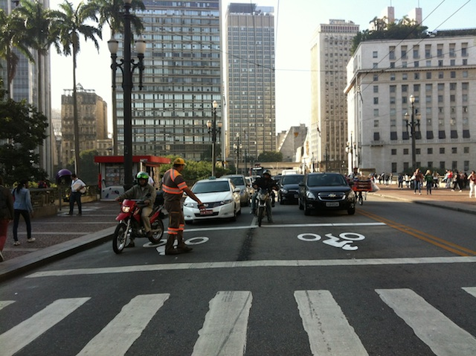
A área exclusiva para motos pararem no semáforo não é novidade. Alguns Municípios do Estado de São Paulo, já possuem essa sinalização como o Município de São Paulo e Mauá.
Os pedestres, ciclistas e os motociclistas são os mais vulneráveis à acidentes quando o assunto é Segurança Viária, com essa medida acredita-se que possa diminuir o número de acidentes com motociclistas e evitar que as motos fiquem paradas entre os carros durante o período em que o semáforo estiver fechado, fazendo com que saiam na frente quando o semáforo abrir.
Sala das Sessões, em 12/6/2017.
a) Coronel Telhada - PSDB

